Государственное автономное образовательное учреждение

Тюменской области дополнительного профессионального образования

«Тюменский областной государственный институтразвития регионального образования»

Кафедра педагогики, воспитания и инклюзивного образования

**МЕТОДИЧЕСКИЕ РЕКОМЕНДАЦИИ**

**для родителей и детей**

**по правилам пожарной безопасности,**

**формированию безопасного поведения в быту**

**и действий в чрезвычайных ситуациях**

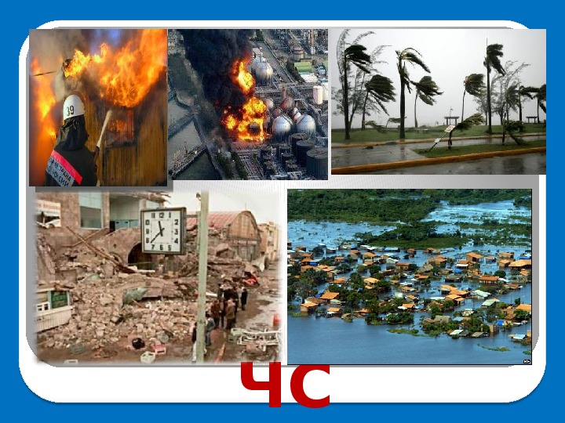

г. Тюмень – 2024

Методические рекомендации для родителей и детей по правилам пожарной безопасности, формированию безопасного поведения в быту и действий в чрезвычайных ситуациях**–** Тюмень, ГАОУ ТО ДПО «ТОГИРРО», 2024.

**Авторы-составители**:

Симон Наталья Александровна, кандидат педагогических наук ГАОУ ТО ДПО «ТОГИРРО», г. Тюмень.

Яковлева Ирина Викторовна, кандидат медицинских наук, ГАОУ ТО ДПО «ТОГИРРО», г. Тюмень.

**Рецензенты:**

Сальникова Вера Владимировна, д.филол. н., доцент кафедры социально-гуманитарных дисциплин ГАОУ ТО ДПО «ТОГИРРО», начальник ЦНППМПР, г. Тюмень.

Нилогова Алевтина Владимировна, ведущий специалист-эксперт отдела подготовки населения управления гражданской обороны и защиты населения Главного управления МЧС России по Тюменской области.

Аннотация: В методических рекомендациях предлагаются комплексы ситуационных, развивающих практических игр для родителей с детьми, классифицированные по чрезвычайным ситуациям в быту, на природе, на автомобильной дороге. Игровой метод обучения – наиболее эффективный в освоении практических умений детьми любого возраста. Конечно, далеко не все возможные опасные ситуации рассматриваются в этой работе. Далее, по образцу, можно продолжить разрабатывать свой собственный игровой комплекс для семейного обучения и воспитания.

В методических рекомендациях используются материалы официальных сайтов Министерства Российской Федерации по делам гражданской обороны, чрезвычайным ситуациям и ликвидации последствий стихийных бедствий; электронного информационно-образовательного комплекса ГУ МЧС России по Тюменской области.

CОДЕРЖАНИЕ

1. Алгоритм действий в опасных ситуациях.
2. Практические игры родителей с детьми в общественных местах.
3. Практические игры родителей с детьми при передвижении по улицам города.
4. Практические игры родителей с детьми на природе.
5. Практические игры родителей с детьми в домашних условиях.
6. Правила безопасного поведения.
7. Правила оказания первой помощи.
8. Список литературы и интернет ресурсов.

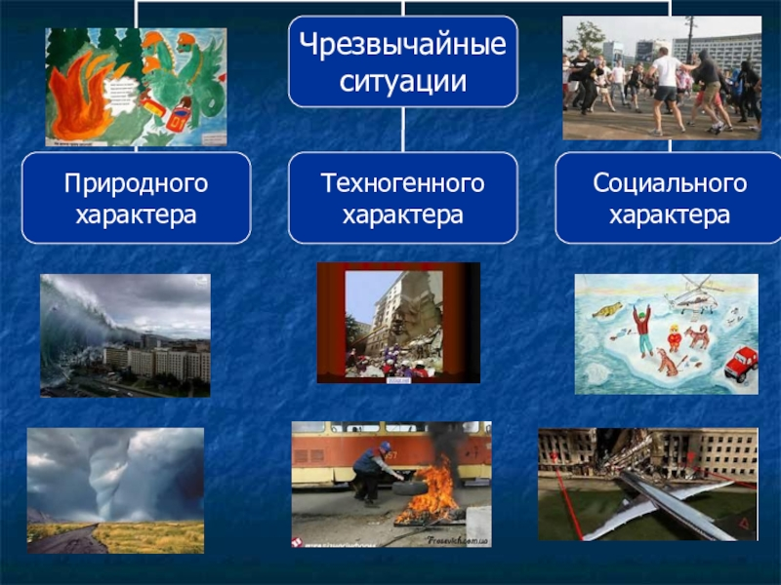

УВАЖАЕМЫЕ РОДИТЕЛИ!

Задача взрослых состоит не только в том, чтобы самим оберегать и защищать ребенка, но и в том, чтобы подготовить его к встрече с разными сложными, а порой и опасными жизненными ситуациями.

Главная цель по воспитанию безопасного поведения у детей – дать каждому ребенку основные понятия алгоритма действий в опасных для жизни ситуациях:

1. Осознавать опасность и по возможности уметь ее избежать.
2. Если в ситуацию попал – уметь выбрать правильные действия.
3. Действовать без паники, быстро, помогая, по возможности, другим.

Как известно любому родителю – дети играют. Почему они играют? Они так познают мир. Они так прорабатывают различные жизненные ситуации. Зачастую – экстремальные. Помогите своим детям быть подготовленными к любой непредвиденной опасной ситуации. Научите их, как себя вести, если рядом вдруг не оказалось взрослого. Спросите, как? Играя. Дети очень любят играть, вот и играйте с ними в ситуации.

**Практические игры родителей с детьми**

**в общественных местах**

* при посещении кинотеатра. После того, как вы заняли свои места в кинозале, предложите ребенку взглядом найти кратчайший путь к запасному выходу и объяснить Вам словами путь (сколько пройти шагов, куда повернуть ит.д.);

* при посещении родителей с детьми торгового центра в любой момент попросить указать направление запасного выхода;

* при посещении родителей с детьми поликлиники (любого общественного места) подойдите к плану эвакуации и определите место вашего нахождения на плане, найдите на плане ближайший эвакуационный выход и пусть ребенок Вас к нему приведет;

* проигрывайте ваши практические действия в чрезвычайных ситуациях: землетрясение, пожар ит.д.

**Практические игры родителей с детьми**

**при передвижении по улицам города**

*Предложите ребенку вести вас по маршруту с соблюдением правил дорожного движения (например, он- Ваш проводник в лабиринте. Ребенок должен управлять вашими перемещениями с пояснениями правил дорожного движения - ПДД).

* Изготовьте (или возьмите готовые карточки правил дорожного движения - ПДД), играйте семьей в викторину по этим карточкам.

* проиграйте с детьми «диверсионный анализ». Предложите перечислить действия ребенка, которые могут привести к дорожно-транспортному происшествию - ДТП.

* изготовление фликеров-световозвращателей своими руками и нашивка их на верхнюю одежду, головной убор. «Фликеры детям купите, родители, пусть на дороге их видят водители!» Фликер (световозвращатель) на одежде –это на сегодняшний день реальный способ уберечь ребенка от травмы на неосвещенной дороге. Принцип действия его основан на том, что свет, попадая на ребристую поверхность из специального пластика, концентрируется и отражается в виде узкого пучка. Когда фары автомобиля "выхватывают" пусть даже маленький световозвращатель, водитель издалека видит яркую световую точку. Поэтому шансы, что пешеход или велосипедист будут замечены, увеличиваются во много раз. Например, если у машины включен ближний свет, то обычного пешехода водитель увидит с расстояния 25-40 метров. А использование световозвращателя увеличивает эту цифру до 130-240 метров! Маленькая подвеска на шнурке или значок на булавке закрепляются на одежде, наклейки – навелосипеде, самокате, рюкзаке, сумке. На первый взгляд фликер– выглядиткак игрушка. Но его использование, по мнению экспертов по безопасности дорожного движения, снижает детский травматизм на дороге в шесть с половиной раз.

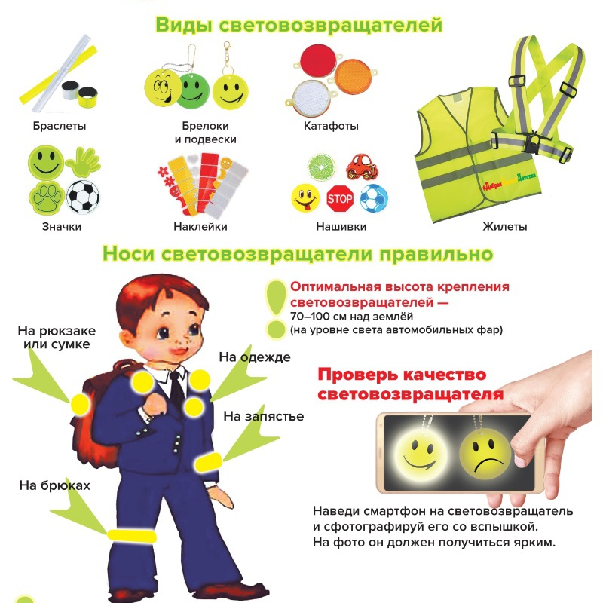

**Практические игры родителей с детьми на природе**

Умение ориентироваться на местности – важное умение, особенно в таежных лесах без особых гор и возвышенностей.

* выйдя из машины, определите стороны света вместе с ребенком по солнцу, по часам;

* помогите найти квартальный столб и вместе определите стороны света.

Все леса учтены и пронумерованы. Лес поделен на квадраты (кварталы). Деление это идёт с севера на юг и с запада на восток.

Между кварталами прорублены просеки. На пересечении этих просек на границе кварталов ставится квартальный столб.

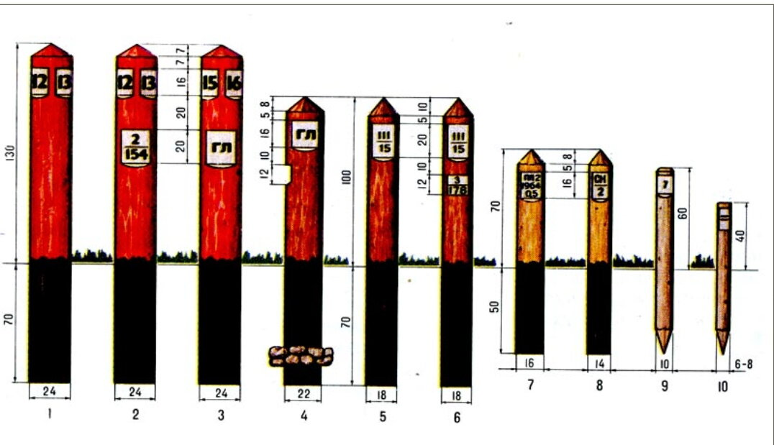

Размеры столбов определены стандартом. Самодеятельность здесь не допускается. 1,2,3 – квартальныестолбы.

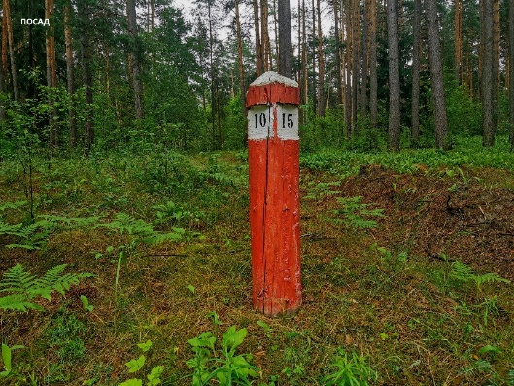Кроме квартальных в лесу можно встретить и другие лесоустроительные знаки. Но квартальные столбы спутать с другими нельзя (их размеры регулируются специальным стандартом). Они значительно толще и выше остальных (диаметр 20 см, высота 130 см).

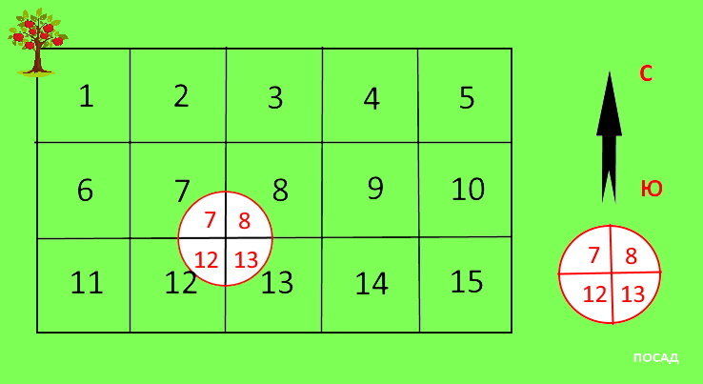На затёсках (окнах) на квартальном столбе пишутся номера кварталов, которые к этому столбу «сходятся». По этим номерам можно определить своё положение на местности.

Проиграйте с ребенком звонок 112 оператору и сообщить цифры, написанные на гранях квартального столба, чтобы спасатели быстро определили ваше местоположение. Объясните ребенку, что если со связью проблемы, то лучше ждать спасателей возле этой точки. По квартальной карте вас очень быстро найдут.

**\*** Геопозиционирование ([англ.](https://ru.wikipedia.org/wiki/%D0%90%D0%BD%D0%B3%D0%BB%D0%B8%D0%B9%D1%81%D0%BA%D0%B8%D0%B9_%D1%8F%D0%B7%D1%8B%D0%BA) geopositioning) — определение реального географического местоположения электронного устройства, например [сотового телефона](https://ru.wikipedia.org/wiki/%D0%A1%D0%BE%D1%82%D0%BE%D0%B2%D1%8B%D0%B9_%D1%82%D0%B5%D0%BB%D0%B5%D1%84%D0%BE%D0%BD) или компьютера, подключённого к [Интернету](https://ru.wikipedia.org/wiki/%D0%98%D0%BD%D1%82%D0%B5%D1%80%D0%BD%D0%B5%D1%82). Выйдя из машины в лесу, при помощи сотового телефона определите с ребенком геопозицию вашего местонахождения. Далее, ребенок отойдя до границ зоны видимости самостоятельно определяет координаты своего местоположения и отправляет данные вам.

* проиграйте поведение во время грозы.

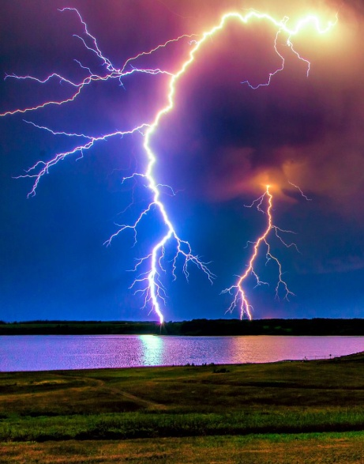Молния опасна тогда, когда за вспышкой тут же следует раскат грома, т.е. грозовое облако находится над вами, и опасность удара молнии наиболее вероятна. Объясните ребенку, что:

- во время грозы не нужно выходить из дома, закрыть окна, двери;

- во время грозы (если находишься на улице) обязательно прекратить подвижные игры, подальше держаться от электропроводки, антенн, окон, дверей и всего остального, связанного с внешней средой, не располагаться у стены, рядом с которой растет высокое дерево; ни в коем случае не прятаться под одиноко стоящими деревьями;

- во время прогулки спрятаться в ближайшем здании;

- если нет возможности укрыться в здании, не надо прятаться в небольших сараях, под одинокими деревьями; можно спрятаться в овраге, канаве, яме (постелить что-нибудь на землю(куртку, рюкзак и т.п.) и присесть (ступни поставить вместе, опустить голову, руками обхватить голову)

-  если гроза застала в лесу, необходимо укрыться на низкорослом участке. нельзя укрываться под высокими деревьями, особенно соснами, дубами, тополями. лучше находиться на расстоянии 30 м от отдельного высокого дерева. обратите внимание – нетли рядом деревьев, ранее пораженных грозой, расщепленных. лучше держаться в таком случае подальше от этого места;

- во время грозы нельзя находиться на воде и у воды – купаться, ловить рыбу. Необходимо подальше отойти от берега;

- если вы застигнуты грозой на велосипеде или мотоцикле, прекратите движение и переждите грозу на расстоянии примерно 30 м от них.

**Практические игры родителей с детьми дома**

* совместная игра «Что делать, если……. Такая игра уже существует. Ее автор Людмила Петрановская предлагает игру для взрослых и детей, состоящую из 48 карточек – СИТУАЦИЯ (описание чрезвычайной ситуации в которую может попасть человек) и 96 карточек – РЕШЕНИЕ (описание тех действий, которые можно предпринять для того, чтобы справиться с ситуацией. Среди них есть 5 карточек «ДЕЙСТВУЙ», позволяющих озвучить свое собственное решение проблемы). Правила игры: раздаются всем игрокам по 4 карточки «Решение», далее играющие по очереди вытаскивают карточку «Ситуация» и пытаются найти среди своих «решений» - верное для данной ситуации. Если решение найдено, карточка забирается игроком, если решение не найдено – предлагается найти следующему игроку ит.д. В домашних условиях можно изготовить карточки самостоятельно. А можно этот процесс изготовления тоже превратить в игру: придумывать ситуации и способы решения поочередно. Такая игра позволит проиграть массу возможных и невозможных сложных ситуаций, подготовить ребенка к активным действиям.

* практическое выполнение криков: «Пожар», «Помогите» ит.д.

* практическая имитация звонка диспетчеру службы МЧС с называнием домашнего адреса, фамилии, имени, отчества;

* определение пункта сбора семьи в случае ЧС, проговаривание адреса;

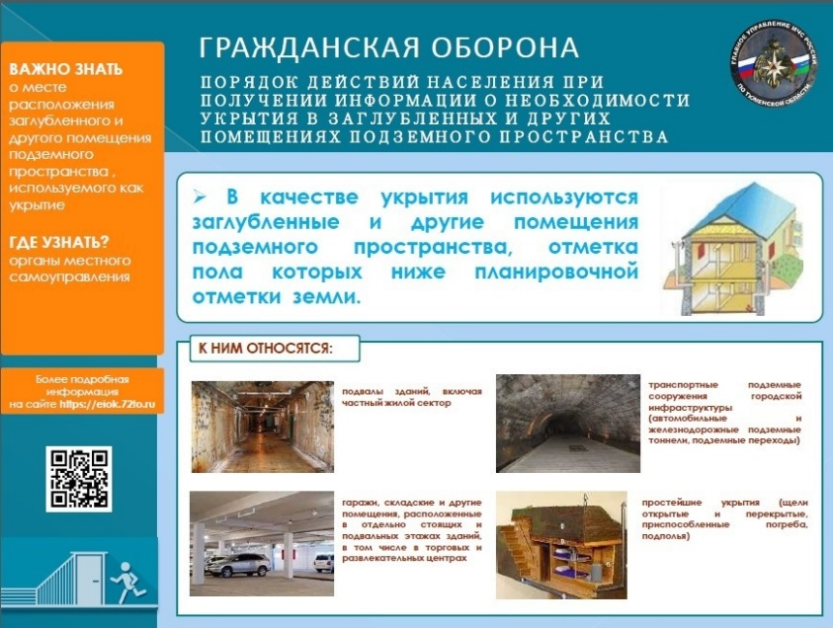

* практические действия по сигналу «Внимание всем»:

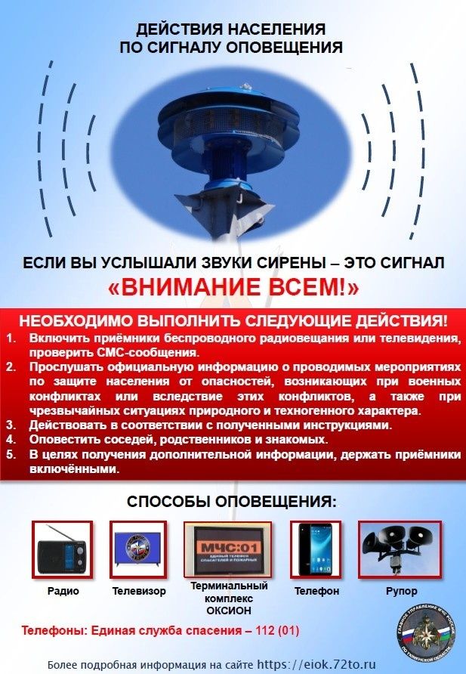

* игра «сбор тревожного чемодана». Разложите по комнате разнообразные предметы. Предложите собрать ребенка «тревожный чемодан», предварительно объяснив в каких случаях он нужен;

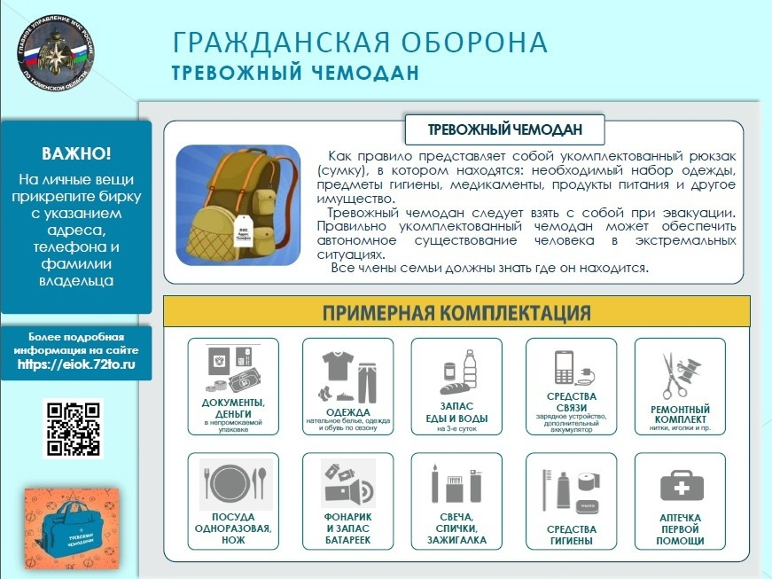

* тренировочный спуск в защитное сооружение; спуск с учетом времени;

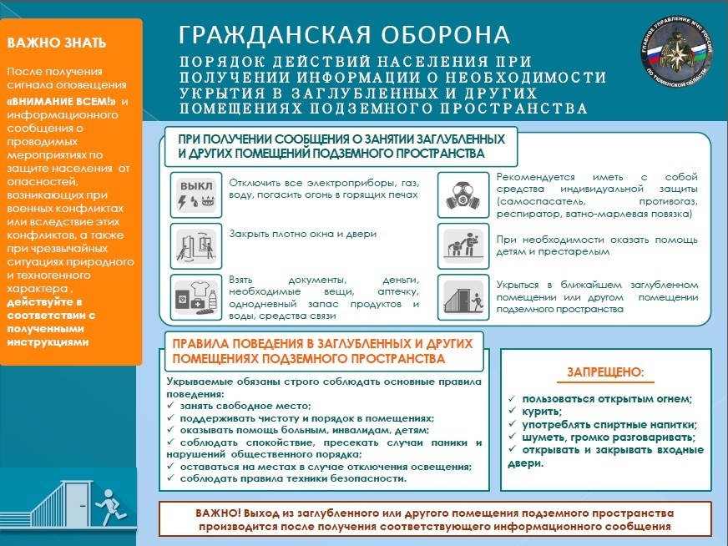

* изготовление ватномарлевой повязки всем членам семьи, сбор аптечки.

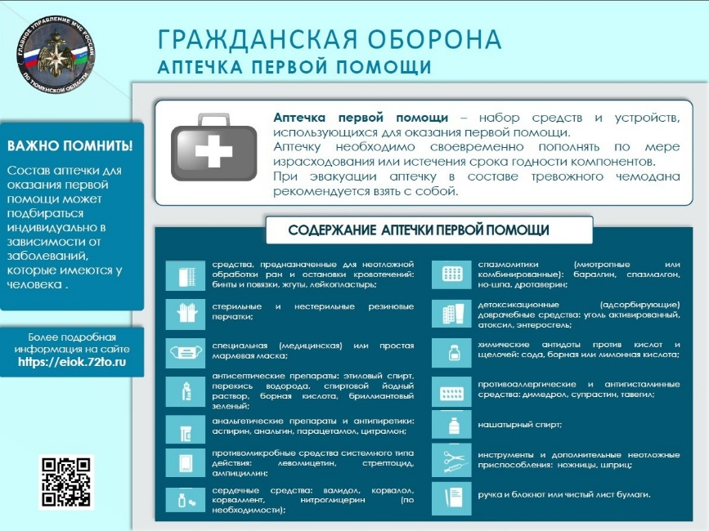

**Наиболее часто случающаяся чрезвычайная ситуация –**

**это пожар**

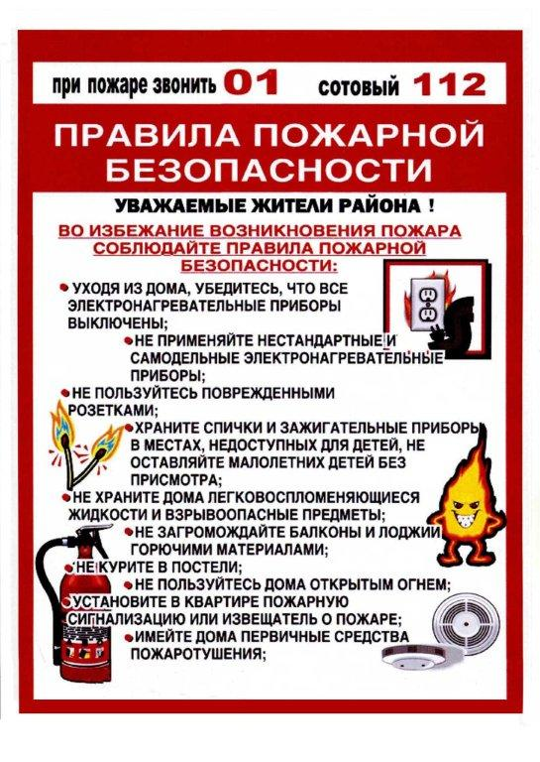

Для обучения ребенка правильному поведению во время пожара необходимо:

*рассказать и показать место, где в помещении находится пожарный шкаф, противопожарное оборудование или средства, помогающие тушению пламени *(плотные тканевые вещи, одеяла)*;

* на практическом опыте показать условия для возникновения пожара: открытый источник возгорания+наличиекислорода+наличие горючих материалов.

Ребенок должен знать, что если он видит пламя, то нужно:

• звать на помощь взрослых или позвонить им по телефону (для этого в его мобильном телефоне или возле стационарного аппарата всегда должен быть номер соседа, родственника, службы спасения и, конечно, ваш);

• не тушить огонь в квартире самостоятельно;

• выходить из горящей квартиры через дверь или окно, при условии, что этаж невысокий и окно свободно открывается;

• ни в коем случае не пользоваться лифтом, а спускаться по лестнице;

• закрыть нос и рот влажной салфеткой, дышать через нее.

Можно проиграть абсолютно любую ситуацию и не один раз. Дети быстро усваивают такие игры и в экстренной ситуации поступают в соответствии с той тактикой, какую помогли изучить родители.

**Для обеспечения безопасности ваших детей,**

**научите их соблюдать следующие правила:**

**ПРАВИЛО №1.**

Если ребенок маленький, сделайте картинку-шпаргалку номеров, куда он может позвонить в сложной ситуации, если ребенок не умеет читать, приклейте картинки.

**ПРАВИЛО №2.**

Научите своего ребенка

*Если в доме случился пожар –звони «112»,

*если в квартиру ломятся посторонние – звони «112»,

*если с кем-то из близких случилось несчастье или ты сам получил сильную травму – звони «112»,

*если почувствовал запах газа – звони «104»,

после обращения в эти службы, когда ты назовешь адрес и причину вызова, позвони обязательно родителям или родственникам, живущим поблизости.

**ПРАВИЛО №3.**

Выучите с ребенком:

1.     Имя и фамилию ребенка.

2.     Адрес, где ребенок живет.

3.     Имена и фамилию мамы и папы (законных представителей).

**ПРАВИЛО №4.**

Объясните детям, чтобы они не делали ложных звонков в службы спасения, ведь за эти шалости будут отвечать родители.

**ПРАВИЛО №5.**

Собирая ребенка гулять, не надевайте на него дорогих украшений, не давайте дорогой телефон, которые могут стать причиной нападения.

**ПРАВИЛО №6.**

Не вешайте ключи от квартиры на шею ребенку и не закрепляйте их на поясе брюк, сделайте для этой цели специальный потайной кармашек.

**ПРАВИЛО №7.**

При выходе ребенка из дома повторите с ним, что он будет кричать, если на него нападут: если людей на улице нет, лучше всего громко кричать: «Пожар!», если кто-то обратил на вашего ребенка внимание, он должен кричать: «Меня зовут... мой домашний телефон... моих родителей зовут... позвоните им по телефону...»

**ПРАВИЛО №8.**

Объясните ребенку, что, заметив друга на другой стороне улицы, не следует срываться и бежатьчерез дорогу к нему на встречу, необходимо помнить, что между вами проезжая часть.

**О разговорах с незнакомцами**

С раннего детства ребенок должен знать, что люди бывают разные, и общаться надо только с теми, кого знаешь. Полиция многих стран считает обязательным для любого ребенка закон четырех «не»:

Никогда

* *не разговаривай с незнакомцем*;
* *не садись к незнакомцу в машину*;
* *не играй по дороге из школы домой*;
* *не гуляй с наступлением темноты*.

*Очень важно объяснить ребенку, что незнакомец – это любой человек, которого не знает сам ребенок.*

Лучше всего, чтобы сами родители определили для ребенка круг «знакомцев», т.е. людей, с которыми можно вступать в разговор. Так же строго определяется круг людей, к которым можно садиться в машину.

**Оказание помощи пострадавшим**

Опасность может угрожать также очевидцу несчастного случая, кото-рый пытается оказать помощь пострадавшему. В группе риска особенно дети, у которых сформирован героический настрой «сам погибай, а товарища выручай!» или «положить жизнь за други своя». Здесь нужна особая деликатность родителей, которые конечно хотят уберечь своего ребенка! Помочь обязательно надо, но с умом, соблюдая правила.

Первое, что должен помнить любой спасатель – убедись в безопас-ности своей, пострадавшего и других очевидцев: внимательно осмотрись, нет ли угрозы взрыва, обрушения, затопления, сильного пламени, оголенных проводов, нет ли опасности самому попасть под машину и проч. Если пострадаешь ты сам, то человеку уже никто не поможет! Если пострадают ещё люди, то жертв будет больше! Только после этого подойди к пострадавшему и попробуй с ним заговорить.

Если человек не отвечает, то самое главное – вызвать помощь: лучше попросить взрослых позвонить 112, потому что детскому голосу диспетчер может не поверить, он может подумать, что кото-то балуется и не принять вызов.

После этого надо выставить оцепление, т.е. попросить людей отойти подальше, можно окружить место трагедии и не подпускать никого к пострадавшему. Возможно понадобится встретить машину спасателей на дальних подступах и показать дорогу к посрадавшему.

Постарайся не испачкаться кровью при контакте с пострадавшим! Не передвигай конечности и голову пострадавшего!

Если человеку холодно – прикрой его одеждой или пледом. Если ему страшно – побудь рядом, поговори, успокой, скажи, что помощь идёт. Если он кричит от боли, то обезболить, особенно ожоги и закрытые травмы, можно холодом – снегом, льдом, холодной водой. Если на улице жара и солнце палит – создать тень для пострадавшего.

Эти ситуации можно обсуждать с детьми во время просмотра кинофильмов или видеосюжетов.Почему так произошло? А что надо было сделать? А что бы сделал ты? Чего нельзя делать ни в коем случае? Постарайтесь разобрать с детьми механизм травмы или несчастного случая. Обсудите, как можно было этого избежать.

* Законодательство России об оказании помощи пострадавшим

В статью 31 Федерального закона от 21 ноября 2011 года № 323-ФЗ "Об основах охраны здоровья граждан в Российской Федерации" (Собрание законодательства Российской Федерации, 2011, № 48, ст. 6724; 2022, № 24, ст. 3926) внесены следующие изменения:

Часть 1 ст. 31 в новой редакции:

«Первая помощь – комплексмероприятий, направленных на сохранение и поддержание жизни и здоровья пострадавших и проводимых при несчастных случаях, травмах, ранениях, поражениях, отравлениях, других состояниях и заболеваниях, угрожающих жизни и здоровью пострадавших, до оказания медицинской помощи.

Первая помощь оказывается лицами, обязанными оказывать первую помощь в соответствии с федеральными законами или иными нормативными правовыми актами, в том числе сотрудниками органов внутренних дел Российской Федерации, сотрудниками, военнослужащими и работниками Государственной противопожарной службы, спасателями аварийно-спасательных формирований и аварийно-спасательных служб, а также самими пострадавшими (самопомощь)или находящимися вблизи лицами (взаимопомощь) в случаях, предусмотренных федеральными законами».

Закон вступает в силу с 1 марта 2024 года.

Сейчас по закону ответственность установлена как за неоказание пер-вой медицинской помощи  (статья 125 УК РФ «Оставление в опасности», статья 124 УК РФ «Неоказание помощи больному»), так и в случае не-правильного ее оказания (статья 118 «Причинение тяжкого вреда здоровью по неосторожности» и статья 109 УК РФ «Причинение смерти по неос-торожности»).

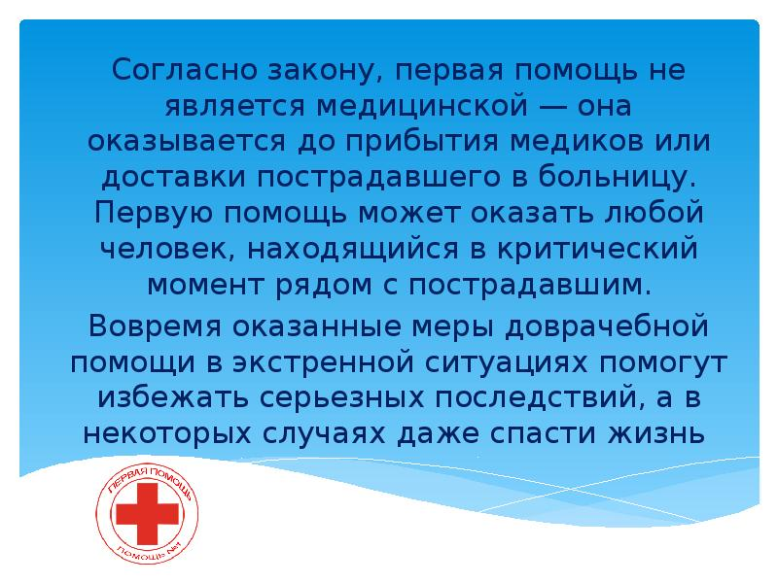НО!В России, как и во всем мире есть т.н. закон «О добром самаритя-нине», по которому и уголовное, и административное законодательство не признают правонарушением причинение вреда охраняемым законом ин-тересов (здоровью вт.ч.) в состоянии КРАЙНЕЙ НЕОБХОДИМОСТИ (ч.1 ст.39 «Крайняя необходимость» УК РФ; и ст.2.7 «Крайняя необходимость» КоАП РФ).

КРОМЕ ТОГО!Оказание первой помо-щи пострадавшему учитывается как обстоя-тельство, смягчающее наказание (п.2 ч.1 ст.4.2 КоАП РФ и п.»к» ч.1 ст. 61 УК РФ).

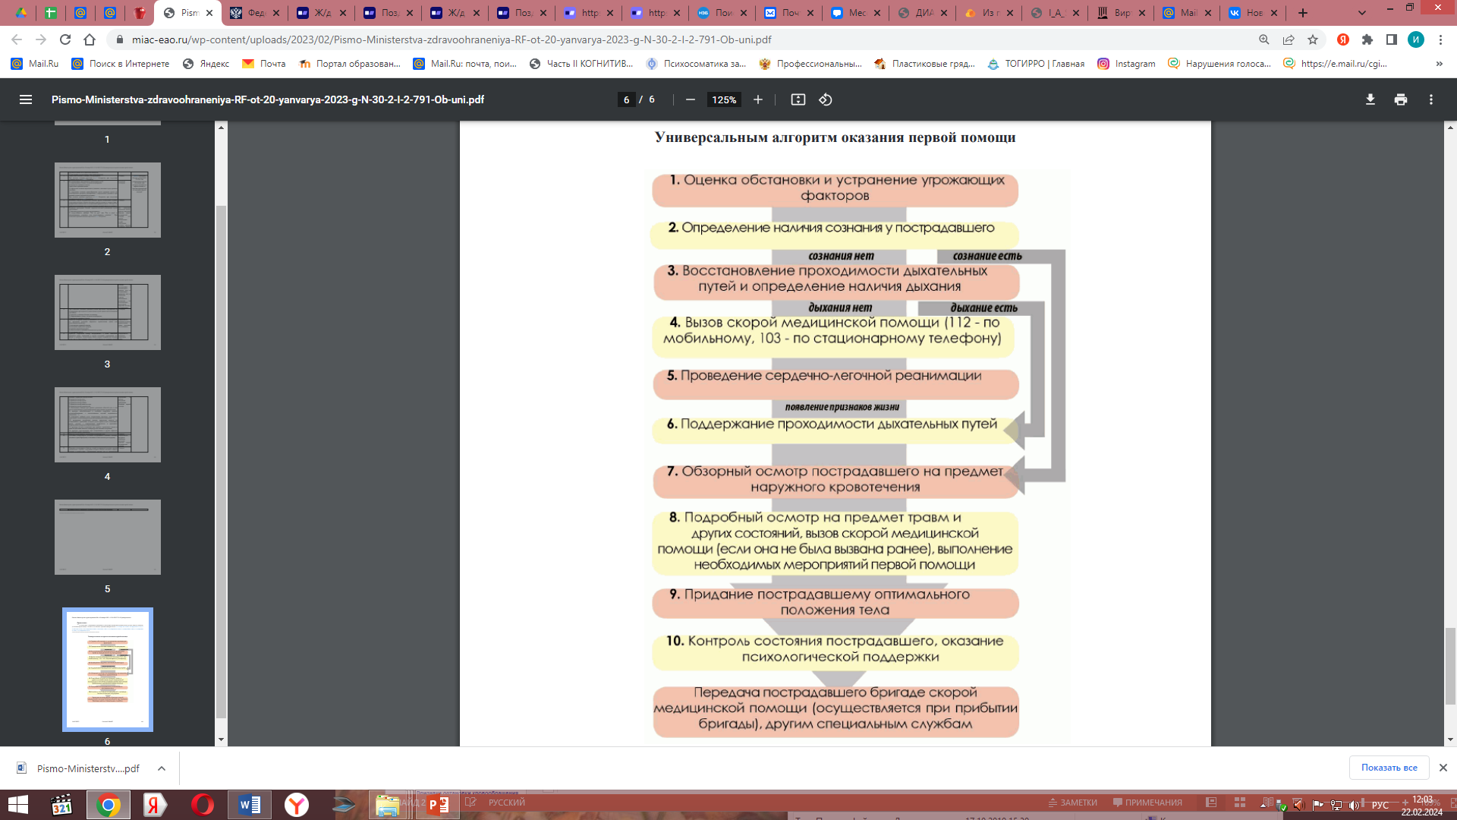

*Источник:* Письмо Министерства здравоохранения РФ от 20 января 2023 г. N 30-2/И/2-791 Об универсальном алгоритме оказания первой помощи

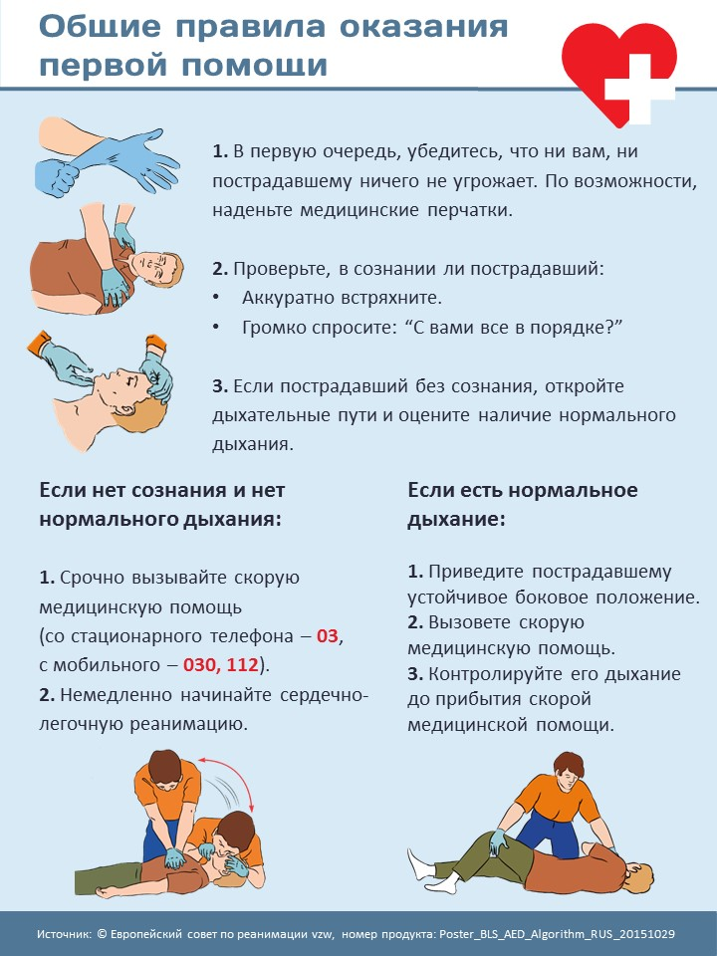

**Список литературы и интернет ресурсов для родителей**

1. Петрановская, Л. В. Что делать, если... / Людмила Петрановская. – М.: Мир энциклопедий Аванта+, Астрель, 2012. – 287 с.
2. <https://mchs.gov.ru/chek-listy/tvoya-bezopasnost-v-tvoih-rukah>Ссылка на аудио-видео материалы Министерства Российской Федерации по делам гражданской обороны, чрезвычайным ситуациям и ликвидации последствий стихийных бедствий «Твоя безопасность – в твоих руках»
3. <https://72.mchs.gov.ru/deyatelnost/bezopasnost-grazhdan>Ссылка на рекомендации и правила поведения в чрезвычайных ситуациях бытового характера Главного управления МЧС России по Тюменской области
4. <https://eiok.72to.ru/>Ссылка на Электронный информационно-образовательный комплекс Тюменской области. Создан в целях массовой подготовки различных возрастных групп населения Тюменской области в области гражданской обороны, защиты от чрезвычайных ситуаций, пожарной безопасности и безопасности на водных объектах.

Электронный информационно-образовательный комплекс осуществляет подготовку населения с помощью образовательного контента, состоящего из текстовых материалов сопровождающихся графической информацией, видео материалами, материалами с использованием Flash анимации, мультфильмов, аудио информации, тестов для самопроверки.

Образовательный контент рассчитан на три возрастные группы населения:

* взрослое население;
* учащиеся средних и старших классов общеобразовательных учреждений;
* дети дошкольного и младшего школьного возраста.

1. <https://xn--d1ahba2alia5i.xn--p1ai/>Ссылка на сайт Юные инспекторы движения России Министерства внутренних дел Российской Федерации. На портале размещен календарь мероприятий, методические материалы педагогу по организации деятельности. Есть раздел, предназначенный детям и родителям.
2. <https://vdpo.ru/main/yunii-pozharnii> ссылка на сайт Всероссийское детско-юношеское пожарное движение «Юный пожарный». На портале размещены: документы, акции, методическая помощь, новости, лучший опыт.
3. <http://school-of-safety.ru/>ссылка на сайт Всероссийское детско-юношеское общественное движение «Школа безопасности» детско-юношеское крыло РОССОЮЗСПАСА. На портале размещены: документы, методическая копилка, медиа-материалы.
4. <https://psi.mchs.gov.ru/p/dobrovolt/vserossijskij_proekt_nauchis_spasat_zhizn>Ссылка на сайт МЧС России. Проект «Научись спасать жизнь».
5. <http://www.spas-extreme.ru> – Ссылка на портал детской безопасности.
6. <http://gimsyaroslavl.narod.ru/Rescuer/Rescuers_Guidebook/ch1_menu.htm>Ссылка на учебник спасателя.
7. [spas-extreme.mchs.gov.ru](http://yandex.ru/clck/jsredir?from=yandex.ru%3Bsearch%2F%3Bweb%3B%3B&text=&etext=2202.zwX9r62oFaXOlWJbTCpGbHo7AVDjkSQ371CTR-rn_lHgSTPE7sNNUUl-p4XSaMnJKHmn6WjfBspeW-Tc7urYUEMgm22lCqcbKLbIiea4h4Uc-UYT09Bxl06hvz0C0WWld2ZuZGdsY2NrcHppZWx1cw.23a940684bfa336464c023cdd6d44c76773432f6&uuid=&state=jLT9ScZ_wbo,&&cst=AiuY0DBWFJ4BWM_uhLTTxHYhqlRIqBe6J2tj3Y5qAJG_Q7rCAXi8dLbvp-zNUE-zIKqhElY7Wa2OrsV1Q5EPSLcE4NAykHbngPnh4kRRA1TF_ldNkX3LWfvfWo6HK7erW2iLLibNsfr9axXziX_Ygl5n6RzYUp41rjqFLPMWnhb-BwpX_TuswTIDNS-avmFB70mBGassjn_3bDp7D0NVAIlZk8zmO3gkk-1GPfBJ0PFm3zOC2b5D_QD9hHBAoi8wxyTjGjp81eWBHz67-dDhXO8xqtNRLsQkqkigoj0xRjJByJodFXJPe43HUtwvZz2JhwN_DSnNWtKvbFifo-QFvhRkoLRNZK8Y7CU5zvSbRQzWn4f8LHD5qKhd4hOPrvgrhTTBgm7p7k_45iH-692hAWlGOCgsxiOpQhRAJNco4wNSWCdQKweVmW2G6LgBNAmitKJBE0GgHzYjpK8SOHayFg,,&data=UlNrNmk5WktYejY4cHFySjRXSWhXRlRUQklpRE1NV0xDRkQtV0R6Tlc5WE9paXZDWDJNLUxhZlJ5bEFBUFpobThvWV96ZkNJcEhkd3luSzJUazRFSWJkSlc1R0xqc2djTGxjdWZoanhDQzJUc1Z2dkt3SHRvZyws&sign=ce0ecb0afb87a98c51d249dbcb6ed29f&keyno=0&b64e=2&ref=orjY4mGPRjk5boDnW0uvlrrd71vZw9kp87BEbQowJJpuG1NW52QVi1IAV-ImOXL5lCc1Uv_7VD50iRufYQW7wZn51ajTzXx54PzvTZVKJwWutxF9C2n7yQrD2zab7NWlwk-Cxlmei4G2FxOYEO7tS8dIIMBHZJnhmPnVp0iN3Ilf-U9qEUPtj_qs7J6yQscDTETHw47gGmsa4lE7a2YoUX7tte_1Y9uRZAClQ3XyIRjZEnij8JE9lq1LkzIcccGST_noU_owfdPJiSgP7950aABLDELNv8ezTBH-OXwxH85PrcD76Fde47WyvBe_pqEUF0TaBypUDcSSNUoPyDVcQxmU6e9lAAUJKC5tb3BpZ__ggtyRtrBjIEeXdjUNLQufbmziIxmkrWgMLpksUWPOFVvVM00cs1Or&l10n=ru&cts=1612931088720%40%40events%3D%5B%7B%22event%22%3A%22click%22%2C%22id%22%3A%22j89g31%22%2C%22cts%22%3A1612931088720%2C%22fast%22%3A%7B%22organic%22%3A1%7D%2C%22service%22%3A%22web%22%2C%22event-id%22%3A%22kkyxix5c2f%22%7D%5D&mc=3.214965763261274&hdtime=219390) Ссылка на портал детской безопасности МЧС России.
8. Что делать, если… Безопасность в каждый дом! /НИИ пожарной безопасности и проблем чрезвычайных ситуаций Министерства по чрезвычайным ситуациям Республики Беларусь. 2014 - 28 с.

